ФЕДЕРАЛЬНОЕ АГЕНТСТВО ЖЕЛЕЗНОДОРОЖНОГО ТРАНСПОРТА
Федеральное государственное бюджетное образовательное учреждение высшего профессионального образования
«Петербургский государственный университет путей сообщения
Императора Александра I»
(ФГБОУ ВПО ПГУПС)

Кафедра «Экономическая теория»

РАБОЧАЯ ПРОГРАММА

дисциплины
«ПРАВОВЕДЕНИЕ (основы законодательства в строительстве)» (Б1.Б.4)
для направления
08.03.01 «Строительство»
по профилю
«Водоснабжение и водоотведение»

Форма обучения – очная, заочная

Санкт-Петербург
2015 г.

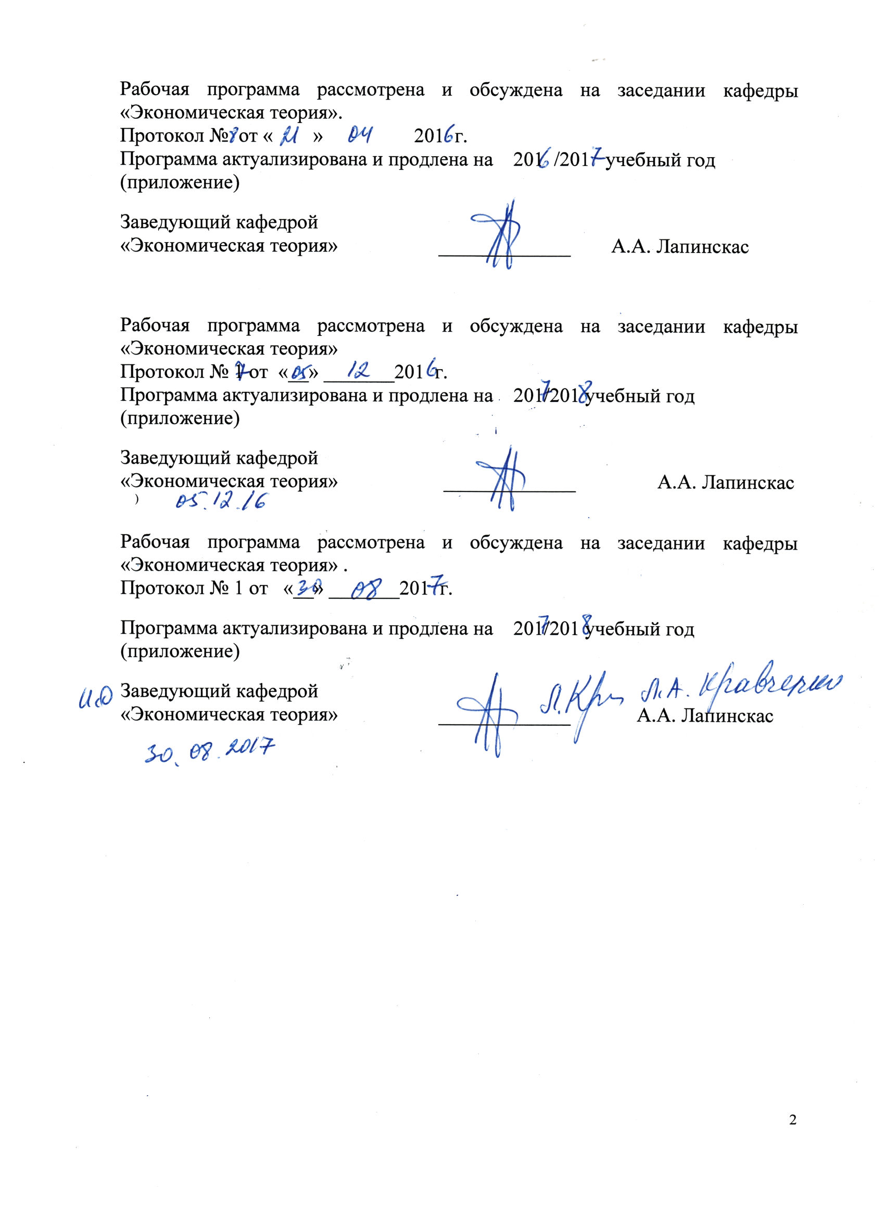

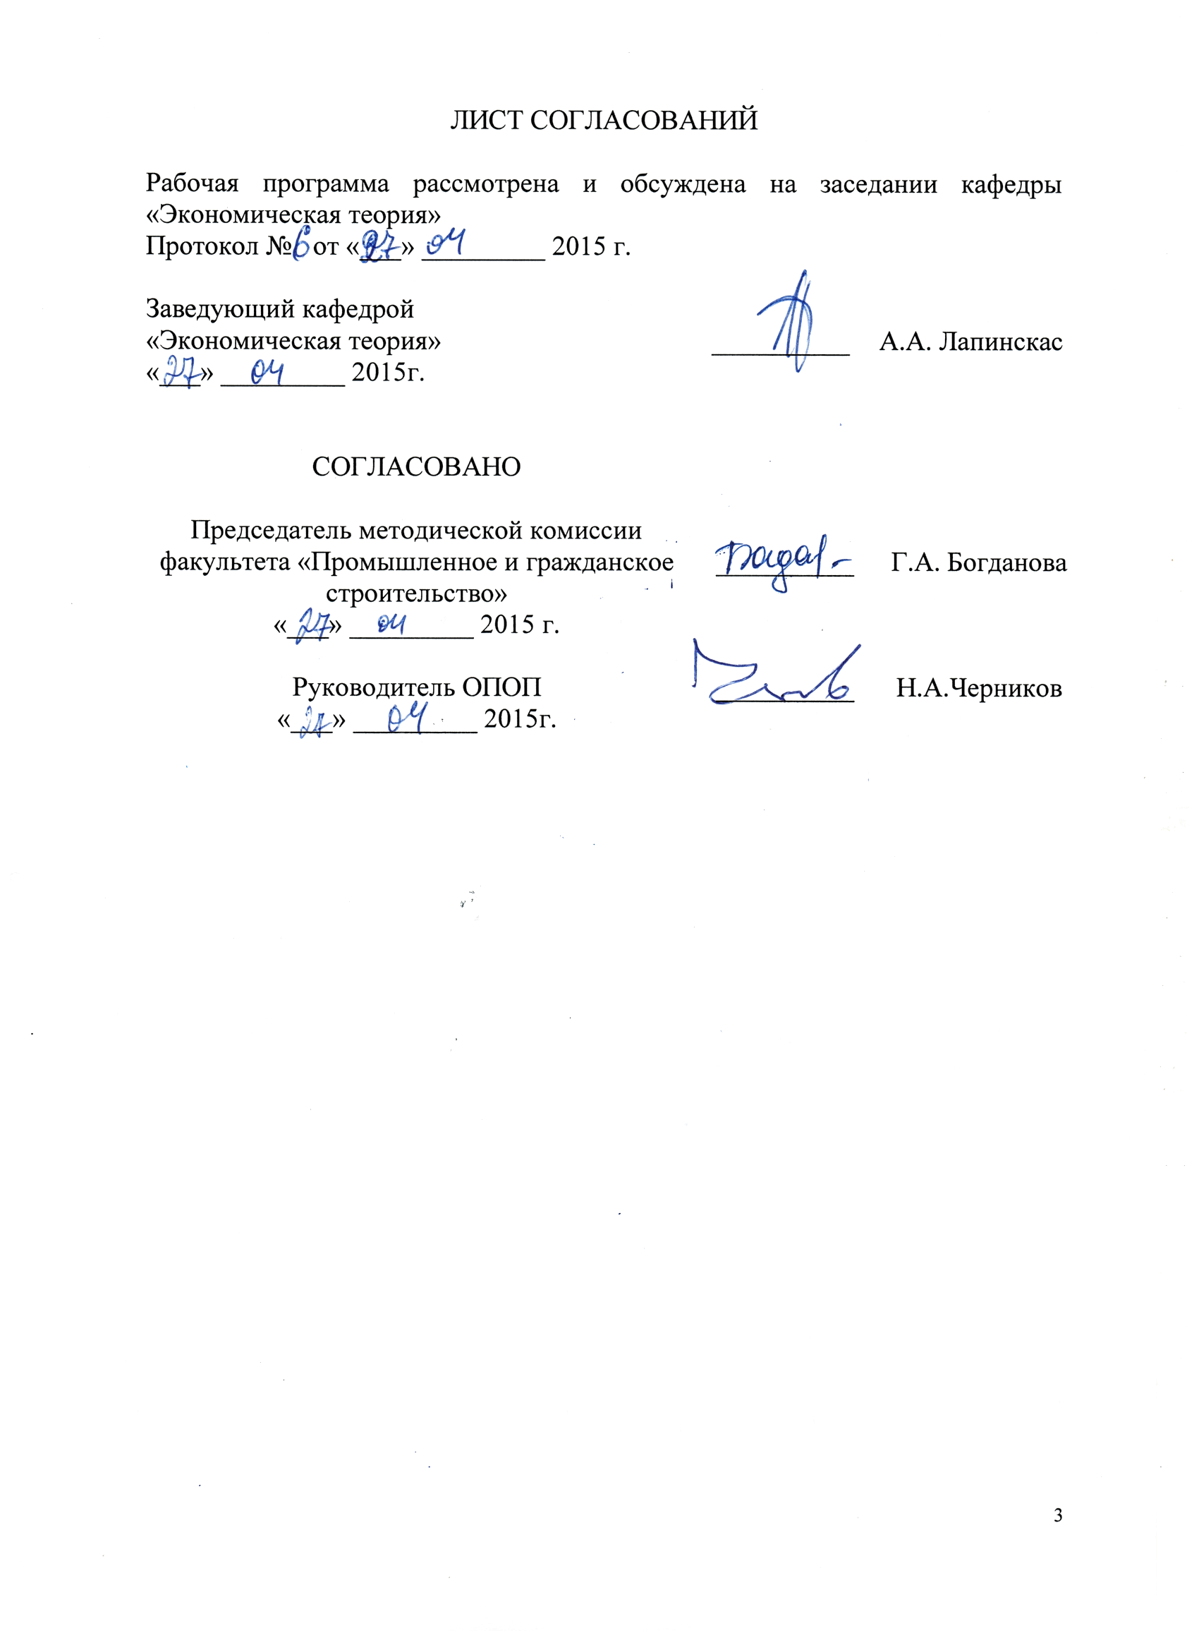

- Цели и задачи дисциплины
Рабочая программа разработана в соответствии с ФГОС, утвержденным «12» марта 2015 г., приказ № 201 по направлению 08.03.01 «Строительство» по профилю «Водоснабжение и водоотведение», по дисциплине «Правоведение (основы законодательства в строительстве» (Б1.Б.4).
Целью изучения дисциплины является формирование компетенций, указанных в разделе 2 рабочей программы.
Для достижения поставленной цели решаются следующие задачи:
- приобретение знаний, указанных в разделе 2 рабочей программы;
- приобретение умений, указанных в разделе 2 рабочей программы;
- приобретение навыков, указанных в разделе 2 рабочей программы.

- Перечень планируемых результатов обучения по дисциплине, соотнесенных с планируемыми результатами освоения основной профессиональной образовательной программы

Планируемыми результатами обучения по дисциплине являются: приобретение знаний, умений, навыков.
В результате изучения дисциплины обучающийся должен:
ЗНАТЬ:
- Основы права и законодательства России, основы конституционного строя России, характеристику основных отраслей российского права, правовые основы обеспечения национальной безопасности государства.
УМЕТЬ:
- Использовать в практической деятельности правовые знания, анализировать основные правовые акты, давать правовую оценку информации.
ВЛАДЕТЬ:
- Навыками поиска необходимых нормативных правовых актов.
Приобретенные знания, умения, навыки, характеризующие формирование компетенций, осваиваемые в данной дисциплине, позволяют решать профессиональные задачи, приведенные в соответствующем перечне по видам профессиональной деятельности в п. 2.4 общей характеристики основной профессиональной образовательной программы (ОПОП).
Изучение дисциплины направлено на формирование следующих общекультурных компетенций (ОК):
- способностью использовать основы правовых знаний в различных сферах жизнедеятельности (ОК-4);
Изучение дисциплины направлено на формирование следующих общепрофессиональных компетенций (ОПК):
- готовностью к работе в коллективе, способностью осуществлять -руководство коллективом, подготавливать документацию для создания системы менеджмента качества производственного подразделения (ОПК-7);
- умением использовать нормативные правовые документы в профессиональной деятельности (ОПК-8).
Изучение дисциплины направлено на формирование следующих профессиональных компетенций (ПК), соответствующих виду профессиональной деятельности, на который ориентирована программа бакалавриата:
в производственно-технологической и производственно-управленческой деятельности:
- знание организационно-правовых основ управленческой и предпринимательской деятельности в сфере строительства и жилищно-коммунального хозяйства, основ планирования работы персонала и фондов оплаты труда (ПК-10).
Область профессиональной деятельности обучающихся, освоивших данную дисциплину, приведена в п. 2.1 общей характеристики ОПОП.
Объекты профессиональной деятельности обучающихся, освоивших данную дисциплину, приведены в п. 2.2 общей характеристики ОПОП.

3. Место дисциплины в структуре основной профессиональной образовательной программы
Дисциплина «Правоведение (основы законодательства в строительстве)» (Б1.Б.4) относится к базовой части и является обязательной дисциплиной обучающегося.

4. Объем дисциплины и виды учебной работы
Для очной формы обучения:
Вид учебной работы | Всего часов | Семестр
Вид учебной работы | Всего часов | 6
Контактная работа (по видам учебных занятий)  В том числе:  - лекции (Л)  - практические занятия (ПЗ)  - лабораторные работы (ЛР) | 50  16  34  - | 50  16  34  -
Самостоятельная работа (СРС) (всего) | 58 | 58
Форма контроля знаний | зачет | зачет
Общая трудоемкость: час / з.е. | 108/3 | 108/3
Примечание: форма контроля знаний – зачет (З).

Для заочной формы обучения:
Вид учебной работы | Всего часов | Курс
Вид учебной работы | Всего часов | 4
Контактная работа (по видам учебных занятий)  В том числе:  - лекции (Л)  - практические занятия (ПЗ)  - лабораторные работы (ЛР) | 8  4  4  - | 8  4  4  -
Самостоятельная работа (СРС) (всего) | 96 | 96
Контроль | 4 | 4
Форма контроля знаний | КЛР,З | КЛР,З
Общая трудоемкость: час / з.е. | 108/3 | 108/3
Примечание: форма контроля знаний – зачет (З), контрольная работа (КЛР).

5. Содержание и структура дисциплины
5.1 Содержание дисциплины
№ пп | Наименование раздела дисциплины | Содержание раздела
1 | Правоведение в системе права | Понятие права. Функции права.  Понятие и структура нормы права.  Источники права. Система права. Отрасли права.  Структура законодательства в области строительства. Основные нормативно-правовые акты в области строительства.
2 | Договорные правоотношения в сфере строительства | Понятие правоотношения. Субъекты правоотношений в сфере строительства. Понятие договора. Виды условий договора. Изменение и расторжение договоров в сфере строительства.  Содержание договоров строительного подряда, долевого участия, инвестиционных договоров. Структура договорных связей в строительстве.
3 | Правовое регулирование трудовых отношений в строительных организациях | Понятие трудовых отношений. Источники правового регулирования трудовых отношений. Особенности правового регулирования трудовых отношений в строительных организациях. Понятие и условия трудового договора. Изменение и расторжение трудового договора. Рабочее время и время отдыха.
4 | Ответственность в строительных правоотношениях | Дисциплинарная, материальная, гражданско- правовая ответственность в сфере строительства. Понятие, основание и субъекты административной ответственности в сфере строительства.

5.2. Разделы дисциплины и виды занятий
Для очной формы обучения:
№ пп | Наименование разделов дисциплины | Л | ПЗ | ЛР | СРС
1 | Правоведение в системе права | 4 | 8 | - | 12
2 | Договорные правоотношения в сфере строительства | 8 | 14 | - | 24
3 | Правовое регулирование трудовых отношений в строительных организациях | 2 | 6 | - | 12
4 | Ответственность в строительных правоотношениях | 2 | 6 | - | 10
 | ИТОГО: | 16 | 34 | - | 58

Для заочной формы обучения:
№ пп | Наименование разделов дисциплины | Л | ПЗ | ЛР | СРС
1 | Правоведение в системе права | 2 | - | - | 24
2 | Договорные правоотношения в сфере строительства | 2 | - | - | 24
3 | Правовое регулирование трудовых отношений в строительных организациях | - | 2 | - | 24
4 | Ответственность в строительных правоотношениях | - | 2 | - | 24
 | ИТОГО: | 4 | 4 | - | 96

6. Перечень учебно-методического обеспечения для самостоятельной работы обучающихся по дисциплине

№  п/п | Наименование раздела | Перечень учебно-методического обеспечения
1 | Правоведение в системе права | Правоведение (основы законодательства в строительстве): учеб. пособие / М.А. Дроздова, Н.В. Корбанкова – СПб: Петербургский государственный университет путей сообщения императора Александра Первого, 2015. – 50с.
2 | Договорные правоотношения в сфере строительства
3 | Правовое регулирование трудовых отношений в строительных организациях.
4 | Ответственность в строительных правоотношениях.

7. Фонд оценочных средств для проведения текущего контроля успеваемости и промежуточной аттестации обучающихся по дисциплине
Фонд оценочных средств является неотъемлемой частью рабочей программы и представлен в отдельным документе, рассмотренном на заседании кафедры «Экономическая теория» и утвержденным заведующим кафедрой.

8. Перечень основной и дополнительной учебной литературы, нормативно-правовой документации и других изданий, необходимых для освоения дисциплины
8.1 Перечень основной учебной литературы, необходимой для освоения дисциплины:

1. Правоведение (основы законодательства в строительстве): учеб. пособие / М.А. Дроздова, Н.В. Корбанкова – СПб: Петербургский государственный университет путей сообщения императора Александра Первого, 2015. – 50с.
2. Правоведение [Текст]: учебник / С.Г. Басалаева [и др.]; под ред. В.М. Шафирова; Сиб. федер. ун-т. - Москва: Проспект, 2015. -617с.-Библиогр.: с.608-610.

8.2. Перечень дополнительной учебной литературы, необходимой для освоения дисциплины

1. Правоведение для бакалавриата неюридических специальностей вузов России/ Г.А. Воронцов. –Изд. 3-е перераб. и доп. – Ростов н/Д: Феникс, 2012. – 395 с. Режим доступа: https://e.lanbook.com/book/70203#authors; или
Режим доступа: http://www.bibliorossica.com/book.html?currBookId=10669

8.3 Перечень нормативно-правовой документации, необходимой для освоения дисциплины
Методические указания для обучающихся по освоению дисциплины
1.Гражданский кодекс Российской федерации. Части первая, вторая, третья и четвертая. – Москва: Проспект, КноРус, 2014. – 608 с.
2.Трудовой кодекс Российской Федерации. – Москва: Издательство «Омега-Л», 2013. – 203 с. – (Кодексы Российской Федерации).
3.Уголовный кодекс Российской Федерации. – Москва: Проспект, КноРус, 2014. – 224 с.
4. Уголовно-процессуальный кодекс Российской Федерации. – Москва: Проспект, КноРус, 2014. – 256 с.

8.4 Другие издания, необходимые для освоения дисциплины
- Корбанкова Н.В., Борисовская Н.В. Правоведение: планы практических занятий и рекомендации по изучению курса: методические указания. – СПб: ПГУПС, 2012. – 38с.
- Корбанкова Н.В., Абрамова Е.С., Борисовская Н.В., Голубева Г.П. Правоведение: Методические указания для студентов заочной формы обучения по написанию контрольной работы - СПб.: ПГУПС, 2010, - 37 с.
- Голубева Г.П., Борисовская Н.В., Волкова Е.С. Сборник ситуационных задач по правоведению: методическое пособие для образовательных учреждений. – СПб.: ЛОИРО, 2010. - 68 с.
- Правоведение: учебник/под ред. В.И. Авдийского. - 2-е изд., перераб. и доп. - М.: Юрайт, 2014. - 431с.
- Шумилов В.М. Правоведение: учебник. - 2-е изд., испр. и доп. - М.: Юрайт, 2012. - 423с.
- Смоленский М.Б. Правоведение: учебник. Инфра-М, 2014. - 429 с.
- Городилов А.А., Куликов А.В., Мнацаканян А.Г. Правоведение: учебное пособие. - М.: КноРус, 2010. - 255с.
- Корбанкова Н.В., Борисовская Н.В., Голубева Г.П.Гражданское право: общие положения: Опорный конспект лекций для студентов заочной формы обучения всех - СПб.: ПГУПС, 2010, - 37 с.
- Корбанкова Н.В., Борисовская Н.В. Гражданское право: право интеллектуальной собственности: Опорный конспект лекций для студентов заочной формы обучения всех технических специальностей /Н.В.Корбанкова, Н.В.Борисовская – СПб.: ПГУПС,2011. – 40 с.
10. Корбанкова Н.В., Борисовская Н.В. Трудовое право: Оплата труда. Гарантии и компенсации: Опорный конспект лекций для студентов заочной формы обучения всех специальностей– СПб.: ПГУПС, 2013 – 27 с.
11.Марченко М.Н., Дерябина Е.М. Правоведение: учебник. - М.: Проспект, 2009. - 416с.
12.Марченко М.Н., Дерябина Е.М. Правоведение: учебник. - М.: Проспект, 2010. - 416с.
13.Основы права: учебник для бакалавров: для студентов высших учебных заведений /под общ. ред. : А. М. Волкова ; Рос. ун-т дружбы народов. - Москва : Юрайт, 2013. - 335 с.
14. Шкатулла В.И., Шкатулла В.В., Сытинская М.В. Правоведение: учебник. - 10-е изд., перераб. - М.: Академия, 2011. - 383с.
15. Методические рекомендации для практических занятий по направлению подготовки 08.03.01 «Строительство» профиль «Водоснабжение и водоотведение» [электронный ресурс], режим доступа: http://sdo.pgups.ru/ (для доступа к полнотекстовым документам требуется авторизация).
16. Методические рекомендации по организации самостоятельной работы обучающихся по направлению подготовки 08.03.01 «Строительство» профиль «Водоснабжение и водоотведение» [электронный ресурс], режим доступа: http://sdo.pgups.ru/ (для доступа к полнотекстовым документам требуется авторизация).

9. Перечень ресурсов информационно-телекоммуникационной сети «Интернет», необходимых для освоения дисциплины
- Личный кабинет обучающегося и электронная информационно-образовательная среда. [Электронный ресурс]. – Режим доступа: http://sdo.pgups.ru/ (для доступа к полнотекстовым документам требуется авторизация).
- Электронно-библиотечная система ЛАНЬ [Электронный ресурс]. Режим доступа: https://e.lanbook.com – Загл. с экрана.
- Библиотека Администрации Президента Российской Федерации:
http://lib.adm.gov.ru/
- Интернет – портал Правительства Российской Федерации [Электронный ресурс]. Режим доступа: http://www.government.ru
- Министерство экономического развития Российской Федерации [Электронный ресурс]. Режим доступа: http://www.economy.gov.ru

10. Методические указания для обучающихся по освоению дисциплины
Порядок изучения дисциплины следующий:
- Освоение разделов дисциплины производится в порядке, приведенном в разделе 5 «Содержание и структура дисциплины». Обучающийся должен освоить все разделы дисциплины с помощью учебно-методического обеспечения, приведенного в разделах 6, 8 и 9 рабочей программы.
- Обучающийся должен представить материалы, необходимые для оценки знаний, умений, навыков, предусмотренные текущим контролем, характеризующие формирование компетенций при изучении дисциплины (см. фонд оценочных средств по дисциплине).
- По итогам текущего контроля по дисциплине, обучающийся должен пройти промежуточную аттестацию (см. фонд оценочных средств по дисциплине).

11. Перечень информационных технологий, используемых при осуществлении образовательного процесса по дисциплине, включая перечень программного обеспечения и информационных справочных систем
При осуществлении образовательного процесса по дисциплине используются следующие информационные технологии:
- технические средства (персональные компьютеры, интерактивная доска/проектор);
- методы обучения с использованием информационных технологий (компьютерное тестирование, демонстрация мультимедийных материалов).
- электронная информационно-образовательная среда Петербургского государственного университета путей сообщения Императора Александра I. [Электронный ресурс]. – Режим доступа: http://sdo.pgups.ru/
Дисциплина обеспечена необходимым комплектом лицензионного программного обеспечения, установленного на технических средствах, размещенных в специальных помещениях и помещениях для самостоятельной работы в соответствии с утвержденными расписаниями учебных занятий, консультаций, текущего контроля и промежуточной аттестации, самостоятельной работы.

12. Описание материально-технической базы, необходимой для осуществления образовательного процесса по дисциплине
Материально-техническая база обеспечивает проведение всех видов учебных занятий, предусмотренных учебным планом по направлению 08.03.01 «Строительство» и соответствует действующим санитарным и противопожарным нормам и правилам.
Она содержит специальные помещения - учебные аудитории для проведения занятий лекционного типа, практических занятий и занятий семинарского типа, групповых и индивидуальных консультаций, текущего контроля и промежуточной аттестации, а также помещения для самостоятельной работы и помещения для хранения и профилактического обслуживания учебного оборудования. Помещения на семестр учебного года выделяются в соответствии с расписанием занятий.
Специальные помещения укомплектованы специализированной мебелью и техническими средствами обучения, служащими для представления учебной информации большой аудитории.
Для проведения занятий лекционного типа предлагаются наборы демонстрационного оборудования, обеспечивающие тематические иллюстрации, соответствующие рабочим учебным программам дисциплин.



